Analiza sentimenta pomoću NLP modela
Projektna dokumentacija

Verzija <2.0>
Sadržaj
1. Puni naziv projekta 3
2. Skraćeni naziv projekta 3
3. Opis problema/teme projekta 3
4. Cilj projekta 3
5. Voditelj studentskog tima 3
6. Rezultat(i) 3
7. Slični projekti 3
8. Resursi 3
9. Glavni rizici 3
10. Smanjivanje rizika 3
11. Glavne faze projekta 4
12. Struktura raspodijeljenog posla (engl. Work Breakdown Structure - WBS) 4
13. Gantogram 4

Puni naziv projekta
Analiza sentimenta pomoću NLP modela

Skraćeni naziv projekta
Analiza sentimenta

Opis problema/teme projekta
Analiza osjećaja\ sentimenta promatra emocije izražene u tekstu. Obično se koristi za analizu povratnih informacija kupaca, odgovora na ankete i recenzija proizvoda. Praćenje društvenih medija, upravljanje ugledom i korisničko iskustvo samo su neka područja koja mogu imati koristi od analize raspoloženja.

Cilj projekta
Cilj projekta je uspješno analizirati osjećaje pojedinaca na temelju njihovih izjava pohranjenih u skupu podataka. Ako nije moguće uspješno snalizirati osjećaje uz pomoć više modela, onda zaključiti i dokazati da je tako.

Voditelj studentskog tima
Mirta Vučinić

Rezultat(i)
Zaključak može li se uspješno analizirati sentiment uz pomoć NLP modela

Slični projekti
https://www.kaggle.com/code/paoloripamonti/twitter-sentiment-analysis/notebook
https://www.kaggle.com/code/ngyptr/python-nltk-sentiment-analysis
https://www.kaggle.com/code/tanulsingh077/twitter-sentiment-extaction-analysis-eda-and-model

Resursi
Tablica ljudskih resursa
Ime i prezime | E-mail adresa | Napomene
Mirta Vučinić | mv52444@fer.hr | student, Python, duboko i strojno učenje
Davor Petrinović | davor.petrinovic@fer.hr | Mentor

Glavni rizici
Zadatak nije završen ili nije dobro napravljen, te dolazi do krivih zaključaka.

Smanjivanje rizika
Sastanci sa mentorom, dobra organizacija rada.

Glavne faze projekta
- definiranje projektnog zadatka
- pronalazak skupova podataka
- uredivanje skupova podataka i razvoj modela

Struktura raspodijeljenog posla (engl. Work Breakdown Structure - WBS)

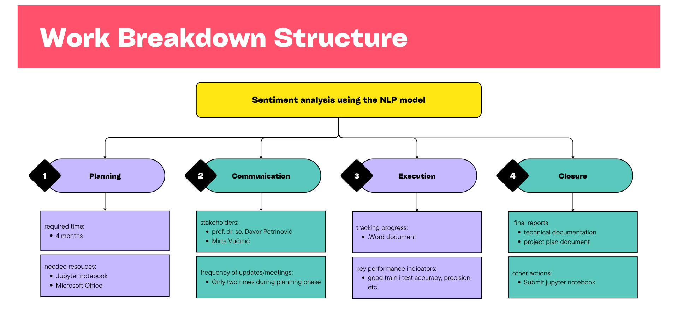

Gantogram

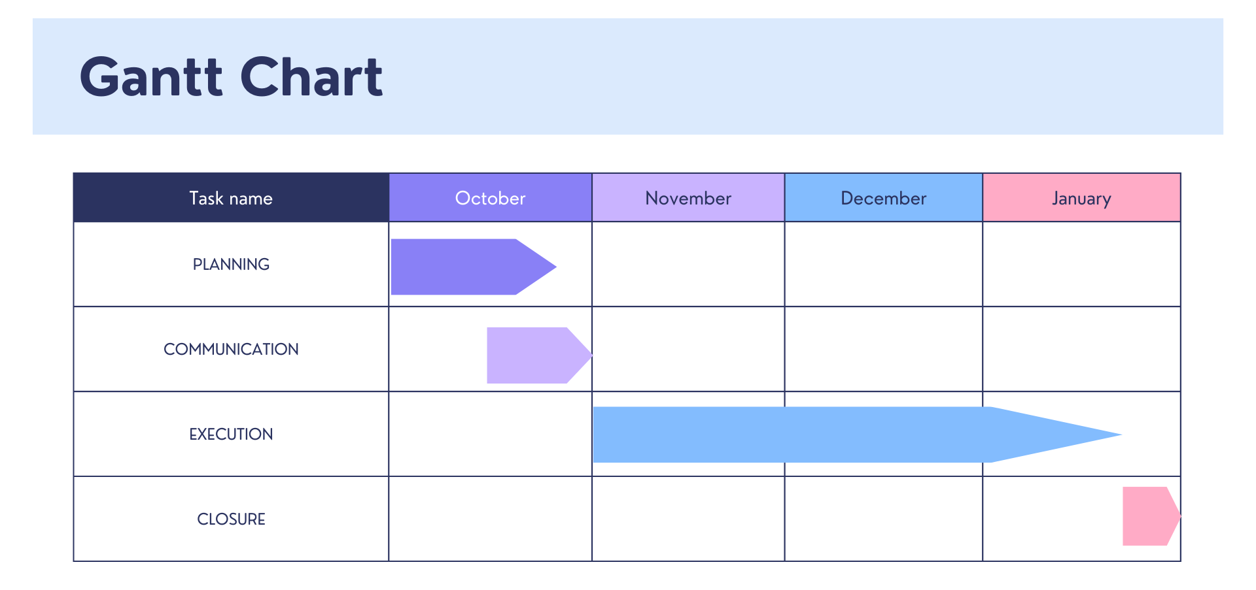

Suglasan s dokumentom (potpisuju članovi tima):
Mirta Vučinić | Datum: __19.01.2024____Potpis:

Odobrio(potpisuje nastavnik):
Prof. dr. sc. Davor Petrinović

Datum: ____________ | Potpis: ____________

